Percepción de publicidad encubierta por estudiantes de Diseño Gráfico en la Universidad Católica Luis Amigó en las plataformas Instagram y YouTube

Daniel Chaves & Juan Esteban Arango
noviembre de 2019.

Universidad Católica Luis Amigó sede Medellín.
Antioquia.

Dedicatoria:

Este trabajo va dedicado a nuestras familias por el apoyo durante todo nuestro recorrido académico ya que de una manera u otra se ha recibido apoyo para la realización de este, también a compañeros tanto de nuestro pregrado como externos, ya que han influido en la realización correcta de nuestro trabajo de grado.

Índice General

Dedicatoria: 2
Resumen del proyecto 6
General. 7
Específicos. 7
Planteamiento del problema 8
Justificación. 9
Capítulo 2 10
Marco teórico. 10
Comunicación. 10
Figura 1. Modelo de comunicación de Laswell. Recopilado de (Universitat Oberta de Catalunya, 2003) 12
Figura 2. Modelo comunicacional de (Galeano, 1997). 13
Figura 3. Modelo comunicacional de Shannon y Weaver. (Galeano, 1997). 13
Blog. 17
Página de aterrizaje. 17
Redes sociales. 18
Tipos de redes sociales. 19
Verticales. 19
Ocio. 20
Contenido compartido. 20
Instagram. 20
YouTube. 22
Publicidad. 23
Marketing. 26
Marketing digital. 28
Influencer 29
Prosumidor 30
Marketing de influencia o influencer marketing 30
Metodología aplicada. 32
Figura 4. Sexo del encuestado. Autoría propia. 33
Figura 5. Nivel de escolaridad. Autoría propia. 33
Figura 6. Pregrado que cursa actualente. Autoría propia. 34
Figura 7. Semestre que cursa actualmente. Autoría propia. 34
Figura 8. 34
Figura 9. ¿Cuál red social usa con más frecuencia o es de su preferencia? Autoría propia. 34
Figura 10. ¿Conoce el término influencer? 35
Figura 11. ¿Conoce el término Influencer? Autoría propia. 35
Figura 12. Respuesta a influencers en la universidad. Autoría propia 35
Figura 13. ¿Cuáles temas prefiere? Autoría propia 36
Limitaciones. 37
Capítulo 4. 38
Conclusiones. 38
Análisis e interpretación de resultados. 39
Tabla 1. Nivel de escolaridad de la muestra encuestada. Autoría propia 39
acerca del nivel de escolaridad de la muestra. Autoría propia. 39
Figura 16. La gráfica de barras sobre el semestre que cursa la comunidad encuestada en la UCLA. Autoría propia. 41
Tabla 3. Redes sociales usadas habitualmente usadas. Autoría propia. 41
Figura 17. La figura ilustra la relación en cantidad de los estudiantes que prefieren usar la plataforma YouTube, Instagram, o en su caso, ambas. 42
propia. 42
número de respuestas acerca de la plataforma usada con más frecuencia, entre las opciones de Instagram y YouTube. 43
Tabla 5. Conocimiento acerca del término influencer. Autoría propia. 43
Figura 19. La gráfica muestra por medio de barras los resultados obtenidos acerca del conocimiento del término influencer y la relación numérica entre ambas. 44
Tabla 6. Conocimiento acerca de algún influencer dentro de la Universidad Católica Luis Amigó 44
Figura 20. La gráfica muestra por medio de barras los resultados obtenidos acerca del conocimiento de los estudiantes sobre algún influencer dentro de la UCLA. Autoría propia. 45
Tabla 7. Temas de preferencia dentro de las plataformas Instagram y YouTube. Autoría Propia. 45
Figura 21. La gráfica muestra los temas de preferencia de la comunidad encuestada dentro de las plataformas de Instagram y YouTube. Autoría propia. 46
Tabla 8. Adquisición de producto o servicio por parte de una página o usuario dentro de las plataformas Instagram y YouTube. 46
Figura 22. La gráfica muestra por medio de barras si la comunidad encuestada a adquirido algún producto o servicio por medio de Instagram o YouTube. Autoría propia. 47
Recomendaciones. 48
Referencias 50

Resumen del proyecto
En Colombia, actualmente, no se cuentan con regulaciones para la publicidad encubierta que es usada por marcas principalmente por medio de influencers, atentando contra el consumidor ya que no existe gran conciencia de que se intenta impulsar un producto o servicio.
En este estudio se evalúan las condiciones de percepción de los habitantes de estudiantes de Diseño Gráfico en la Universidad Católica Luis Amigó, sobre la publicidad encubierta creada por marcas a través de YouTube e Instagram, siendo estas plataformas digitales, tanto sociales como de entretenimiento.
Por medio de encuestas enfocadas para percibir qué tipo de contenido consumen, qué tipo de cuentas siguen y si perciben la existencia de publicidad encubierta por parte de los creadores de contenido, si es que se aplica.
Mediante la investigación se busca generar un enriquecimiento acerca de lo que sucede dentro de plataformas como YouTube e Instagram, siendo plataformas con alto contenido audiovisual.
Lo más importante para recalcar, es que como se expresó anteriormente, la publicidad es implícita, a un grado que el receptor en la mayoría de sus casos así evidencie directamente productos o servicios de la marca que estratégicamente se ha buscado mostrar, no lo va a notar como un intento de una marca por llamar su atención.
El contenido digital es altamente explotable por la gran cantidad tanto de nichos como de tópicos, además de la alta variedad de contenido que posee.

Capítulos
Capítulo 1
Objetivos.

General.
Identificar el nivel de conocimiento de usuarios de YouTube e Instagram en la Universidad Católica Luis Amigó, de acuerdo con la publicidad encubierta y su contexto legal.

Específicos.
- Determinar qué tipo de contenido frecuentan los estudiantes de la Universidad Católica Luis Amigó en Instagram y YouTube.
- Evaluar la percepción de las personas frente a la publicidad encubierta.
- Diferenciar los casos en los que se hace uso correcto o legal de la publicidad encubierta.

Planteamiento del problema
Durante muchos años, empresas han optado por pautar en proyectos cinematográficos
para dar a conocer su producto, esta fue una de las primeras formas de pautar en canales digitales no convencionales, pero era casi obvio para el televidente darse cuenta que era una pauta pagada y no solo la primera cerveza que el director encontró para usar como recurso visual, posteriormente, mediante anuncios directos o patrocinios, las marcas han optado por pautar en plataformas como YouTube, Twitch, reality shows, entre otros, pero no siempre genera el mismo impacto debido a la manera de mostrarlo.
Mediante este proyecto, se indagará acerca de cuáles falencias se encuentran al momento de recurrir a este modelo de mercadeo digital y posteriormente, cuál será su uso más pertinente para generar el impacto adecuado.
Dentro uso de publicidad encubierta, el cual es una modalidad protagonizada principalmente por influencers, se encuentra un amplio número de espectadores los cuales siguen canales o cuentas con un contenido con temas o temáticas acordes al público al cual se dirigen, dando la posibilidad que existan pautas con intereses promocionales de un producto o servicio, pudiendo, dentro del contexto colombiano, ser explícitos en sus intenciones o no.

Justificación.
Como se ha expuesto anteriormente, existen vacíos legales en donde empresas pueden hacer uso de publicidad encubierta sin dar a entender que el contenido se trate de un anuncio con el fin de promover un producto o servicio, éstas aprovechan que los creadores de contenido o influencers crean contenido social o de entretenimiento, el cual llama al espectador de una manera no invasiva ya que precisamente, el contenido es del interés del público. Se debe entender que, porque la ley no abarque sanciones o limitaciones para este tipo de pautas, esté bien visto o no atente contra los derechos del consumidor, siendo receptores de anuncios; por ende, se debe tratar el tema en profundidad para que personas sean conscientes a lo que son expuestos.

Capítulo 2

Marco teórico.

Comunicación.
Según la RAE: “la comunicación no es más que la emisión de señales mediante gestos, señas, sonidos, etc. Con la intención de promulgar o dar a conocer un mensaje.” La comunicación es el procedimiento en el cual un ser establece contacto con otros.
(De Velasco, 2002) en su libro Comunicación organizacional “En otras palabras, la comunicación es una manera de establecer contacto con los demás por medio de ideas, hechos, pensamientos y conductas, buscando una reacción al comunicado que se ha enviado” (p.12).
Según esto la intención del emisor consiste en modificar el comportamiento del que recibe la comunicación. Lo que quiere decir, el acto de comunicar se lleva a cabo para recibir algo a cambio.
La comunicación tiene varios puntos de vista planteados por diferentes autores; Según (Chiavenato, 2016):
“Es el proceso de pasar información y comprensión de una persona a otra. Por lo tanto, toda comunicación influye por lo menos a dos personas: el que envía el mensaje y el que lo recibe”.
Lo que quiere decir que la comunicación puede ser mecánica, indicando que simplemente es un proceso de transmisión de información entre dos partes.
La definición de (Rey, 1999) es: “Es un proceso de interacción social, a través de signos y sistemas de signos, producto de las actividades humanas. Los hombres en el proceso de comunicación expresan sus necesidades, aspiraciones, criterios, emociones, etc.” -Fernando González Rey- según esto la comunicación es psicológica, en este punto de vista la comunicación es algo más que una simple transmisión de información, en esta se incluyen los pensamientos y emociones del emisor que trata de compartirlos con el receptor.
Se habla de una comunicación social en la que la comunicación es el resultado entre la interacción del emisor y el receptor. (del Socorro, 2000) afirma:
Comunicar es llegar a compartir algo de nosotros mismos. Es una cualidad racional y emocional específica del hombre que surge de la necesidad de ponerse en contacto con los demás, intercambiando ideas que adquieren sentido o significación de acuerdo con experiencias previas comunes. (p.4).
Cada punto de vista de la comunicación es diferente, pero tienen en común ciertos componentes que hacen que el proceso de la comunicación sea efectivo y posible.
Partes de la comunicación.
Al ser la comunicación una manera de contacto con otra persona para transferir información, esta consta de elementos para la facilitación de la realización de esta actividad, tales como: Emisor, receptor, mensaje, canal, código y contexto.
Aunque estos sean los elementos más representativos de la comunicación, varios autores han postulado su forma de ver de qué manera funciona la comunicación.
Modelos de la comunicación.
Aristóteles fue el primer autor del modelo de la comunicación, definió el estudio de la comunicación como la búsqueda de “todos los medios de persuasión que tenemos a nuestro alcance" realizó un análisis de las posibilidades y propósitos de un orador y dejó claramente que la meta principal de la comunicación es la persuasión, es decir la labor que tiene el orador de llevar a todos a pensar como él (Universitat Oberta de Catalunya, 2003).
El modelo aristotélico se convirtió en un referente para los demás modelos comunicativos propuestos, Castro y Moreno (2006) afirman que:
En los años 20 datan las primeras investigaciones de Harold Laswell en las que proponía según (Galeano 1997), una fórmula de concatenación o encadenamiento lineal de cinco preguntas-programas: ¿quién – dice qué – por cuál canal – a quién – con qué efecto? Este esfuerzo de síntesis es particularmente valioso, dado que agrupa los cinco puntos fundamentales del proceso de comunicación (…) la fórmula de Laswell fue el punto de partida de varias mejoras, modificación y precisiones por parte de otros investigadores (pp. 19-20).
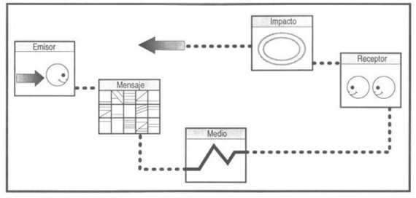

Figura 1. Modelo de comunicación de Laswell. Recopilado de (Universitat Oberta de Catalunya, 2003)
El sucesor de la teoría fue un ingeniero de la empresa Bell: Claude Shannon, sobre el modelo de Shannon, (Galeano, 1997) afirma:
Shannon entiende la comunicación como un proceso de transferencia de información (…) proporcionó nuevas dimensiones de la construcción de un modelo de comunicación humana, aunque era básicamente un modelo físico de las comunicaciones radiales y telefónicas. Desde entonces en el vocabulario de la comunicación aparecieron conceptos como entropía, redundancia, bit, capacidad del canal, ruido y feedback”.
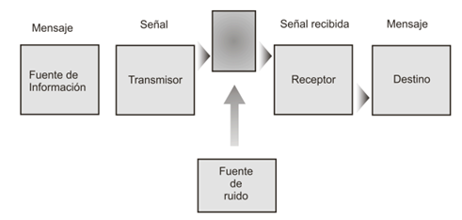

Figura 2. Modelo comunicacional de (Galeano, 1997).
(Galeano, 1997) resalta el modelo teórico comunicacional:
Shannon y su compañero Weaver entre 1948 y 1949 trabajaron juntos en una teoría matemática aplicada a la comunicación en donde se diferencian y emplean conceptos como: información, fuente, mensaje, transmisor, señal, canal, ruido, receptor, destino, probabilidad de error, codificar, decodificar, ruta de la información, capacidad del canal.
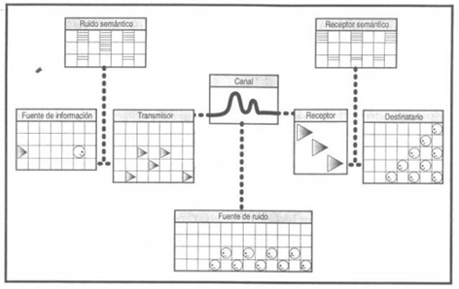

Figura 3. Modelo comunicacional de Shannon y Weaver. (Galeano, 1997).

(Galeano, 1997) sostiene:
El modelo de Shannon y Weaver es muy atractivo debido a su relativa sencillez y flexibilidad. No obstante, análisis más detenidos muestran que en realidad no es mucho más que un modelo de E-R ampliado (…) sin embargo, el modelo de Shannon y Weaver ha demostrado ser muy útil” (p.7).
Basado en los modelos anteriores surge el modelo de la comunicación publicitaria, el cual está compuesto por cuatro elementos: el emisor, el mensaje, el canal y la audiencia.
Según (Galeano, 1997), En publicidad, el emisor de la comunicación es la empresa que pone sus productos o servicios en el mercado; el mensaje es producido bajo la forma de pieza publicitaria; los canales son los medios (gráficos y audiovisuales). La audiencia, esto es, los destinatarios de los mensajes publicitarios o el segmento-blanco del mercado, está constituida por el mercado potencial de la empresa para su producto o servicio (p.27).
Tipos de comunicación.
Comunicación verbal: La comunicación no verbal es el tipo de comunicación donde la información fluye por un canal verbal. Se utilizan palabras, discursos y presentaciones, entre otros. (Fajardo, 2009)
Muchos trabajos acerca de la comunicación verbal se refieren a esta como un proceso sencillo en que intervienen un hablante y un oyente, quienes se comunican a través de un mensaje. Este mensaje debe construirse a partir de un contexto, estar cifrado en un código, referirse a algo y transmitirse a través de un canal.
En la comunicación verbal la información es emitida en forma de palabras, y es esencial ya que es una discusión abierta de ideas y una negociación de desacuerdos y conflictos.
Dentro de la revista Forma y Función, (Fajardo, 2009) afirma que:
Todos los miembros de una comunidad tenemos acceso a la comunicación verbal y a un gran repertorio de estrategias lingüísticas que se concretan en las diferentes circunstancias en que hacemos uso de la lengua al entrar en contacto con los demás (p.124).
Siempre que usamos nuestra capacidad de comunicarnos ya sea de forma oral o escrita, estamos realizando acciones sociales cuya finalidad es transmitir algo.
Comunicación no verbal: Es definida por la teoría de la comunicación como el lenguaje compuesto por gestos, expresiones faciales, movimientos de las manos y posturas corporales que suministran información sobre el emisor al receptor (Isla, 2014). Es la comunicación realizada sin el uso de palabras, solo utilizando el lenguaje corporal, expresiones faciales o la postura.
Medios de comunicación.
(Raffino, 2019) postula estos medios como un canal por el cual llevar un mensaje: Un medio de comunicación es el elemento o el modo utilizado para poder llevar a cabo cualquier tipo de comunicación. Este término refiere normalmente a aquellos medios que son de carácter masivo, es decir, aquellos cuya comunicación se extiende a las masas.
(Thompson, Promonegocios, 2016) sugiere un término de medios de comunicación más enfocado a una herramienta para publicistas y mercadólogos.
Los medios de comunicación son el canal que mercadólogos y publicistas utilizan para transmitir un determinado mensaje a su mercado meta, por tanto, la elección del o los medios a utilizar en una campaña publicitaria es una decisión de suma importancia porque repercute directamente en los resultados que se obtienen con ella.

Tipos de medios de comunicación.
A su vez, (Thompson, Promonegocios, 2016) explica la existencia de diferentes tipos de medios de comunicación y los elementos pertenecientes a los mismos:
Medios Masivos: Son aquellos que afectan a un mayor número de personas en un momento dado. También se conocen como medios medidos: televisión, radio, periódico, revista, internet y cine.
Medios Auxiliares o Complementarios.
Éstos afectan a un menor número de personas en un momento dado. También se conocen como medios no medidos: medios en exteriores o publicidad exterior, publicidad interior y publicidad o correo directos.
Medios Alternativos: Son aquellas formas nuevas de promoción de productos, algunas ordinarias y otras muy innovadoras: faxes, carritos de compras con vídeo en las tiendas comerciales, protectores de pantallas de computadoras, discos compartidos y quioscos interactivos.
Medios digitales.
Según (Aguilar, 2018)(herramientas útiles para el crecimiento de las empresas) los medios digitales son:
Aquellos formatos a través de los cuales se puede crear, observar, transformar y conservar la información en una gran variedad de dispositivos electrónicos digitales.
Por ejemplo, las imágenes digitales, videos digitales; videojuegos, páginas web y sitios web. Los medios de comunicación social, las bases de datos, los audios digitales y libros electrónicos son medios digitales.
Los medios digitales representan una gran oportunidad para empresas y personas cuyo fin es promover y hacer resaltar su imagen mediante el uso adecuado de comunicación y marketing.
Tipos de medios digitales.
Página web.
(Según Millenium, 2003) una página web es:
Un documento electrónico adaptado particularmente para el Web, que contiene información específica de un tema en particular y que es almacenado en algún sistema de cómputo que se encuentre conectado a la red mundial de información denominada Internet, de tal forma que este documento pueda ser consultado por cualquier persona que se conecte a esta red mundial de comunicaciones y que cuente con los permisos apropiados para hacerlo.

Blog.
(Pérez Porto & Merino, 2018) explican que un blog es un sitio web utilizado de forma dinámica que fomenta la interacción con otros usuarios en el que se comparte información de interés para un público segmentado:
Puede decirse que un blog es una evolución de un diario personal en papel. Las personas, en lugar de escribir sus impresiones en una hoja, las publican en el sitio web y las comparten con todos los usuarios de Internet (...) Un blog puede servir para compartir opiniones o difundir novedades.

Página de aterrizaje.
(Aguilar, 2018) explica que El Landing Page es una página diseñada con el objetivo de convertir a los visitantes en leads o clientes finales. La idea es que por medio de un contenido interesante y seductor las personas decidan suministrar sus datos en un formulario para queden registrados y así posteriormente la empresa pueda establecer una comunicación más personalizada con estos usuarios o potenciales clientes.

Redes sociales.
Hoy en día existen múltiples definiciones de que es una red social, la gran mayoría de autores coinciden en que una red social es: “un sitio en la red cuya finalidad es permitir a los usuarios relacionarse, comunicarse, compartir contenido y crear comunidades “Según Orihuela “las redes sociales son los nuevos espacios virtuales en los que nos relacionamos y en los que construimos nuestra identidad” (Orihuela, 2008, p.59) Flores define las redes sociales como “un punto, un lugar de encuentro, de reuniones de amigos o personas que tienen intereses comunes” (Flores, 2008, p. 74)
(Pérez, 2012) explica otro punto de vista más corporativo de uno de los puntos fuertes de las redes sociales según Fernández:
Las redes sociales no son sólo un juego para el encuentro inesperado y sorprendente, sino espacios virtuales organizados para desarrollar proyectos, integrar comunidades de otra manera, poner en pie servicios que de otra manera no existirían, tomar decisiones en tiempos complejos y proyectarse hacia el mercado global usando toda la potencia de la virtualidad.
Su principal característica y ventaja que tienen las redes sociales es que dan la posibilidad de estar en contacto con personas que están en cualquier lugar y hora. Estas permiten compartir todo tipo de contenido sobre el día a día, también ayudan a mantener a los usuarios informados en tiempo real sobre todo lo que sucede a su alrededor.
(Lorenz, 2010) habla sobre los contenidos publicitados dentro de las redes sociales y su gran alcance y potencial impacto:
El efecto dominó de este medio hace que los contenidos que se publiquen se viralicen al poco tiempo de ser lanzados. Todo mensaje que se transmite en la red se reproduce miles de veces y esto ha permitido desde masivas convocatorias a marchas, hasta sacar a la luz información restringida.

Tipos de redes sociales.
Horizontales.
Son las redes en las que interactúan cualquier tipo de usuario en las que pueden crear sus propias comunidades “hacen referencia a la generalidad, es decir, engloban a personas con múltiples intereses para que se relacionen entre ellas, esperando así un mayor volumen y amplitud en los intercambios entre usuarios.” Laura Tuero, por ejemplo: Facebook, Twitter, Google+, etc.

Verticales.
Partiendo de la definición de (Ideassem, 2019), son aquellas redes que engloban a usuarios en torno a temáticas específicas. (...) es una red que es especializada en una determinada actividad o tema lo que conlleva una mejor interacción de los usuarios que buscan esos contenidos e intereses. Tales como: Trip Advisor, Flickr, Tinder, etc.
Juan Armando Corbin la define como “un tipo de red social vertical, en el que los participantes son profesionales que interactúan con objetivos laborales. Por ejemplo, empresas o trabajadores de diferentes sectores. La más conocida es LinkedIn.”

Ocio.
Diana Marcela Padilla Ramírez(28 de dic. de 2016) explica que su objetivo es congregar a colectivos que desarrollan actividades de ocio, deporte, usuarios de videojuegos, fans, etc. Algunos ejemplos son: Facebook, YouTube, Flickr, Yahoo!, etc.

Contenido compartido.
Según Corbin son “Redes sociales que permiten cargar y compartir varios contenidos, como imágenes o vídeo. La mayoría de los servicios tienen funciones sociales adicionales como perfiles, comentarios, etc. Los más populares son YouTube e Instagram.”
Algunas de las redes sociales más populares y en las que se centrará esta investigación son Instagram y YouTube.
Según la IIEMD Instagram y YouTube son:

Instagram.
“Instagram es una manera divertida y peculiar de compartir su vida con los amigos a través de una serie de imágenes. Haz una foto con tu teléfono móvil elige un filtro para transformar la imagen. Imaginamos un mundo más conectado a través de las fotos” (Instagram 2015). Es una aplicación que actúa como red social ya que permite a sus usuarios subir cualquier tipo de fotos y videos, con la opción de aplicar diversos efectos fotográficos, como, por ejemplo, filtros, marcos, similitudes térmicas, colores retro, o vintage, para compartirlas.
Sastre (2013) afirma que “considerada como el Twitter de las fotos, es la red social con mayor crecimiento de la historia y la mayor evolución de la fotografía en los últimos 30 años”
Una de las herramientas más utilizadas por el público de esta red social y que han hecho mundialmente famoso a Instagram es el filtro. Los filtros son “rutinas de software que cambian la apariencia de una imagen o parte de una imagen alterando las sombras y colores de los pixeles de alguna manera”. (Colorado, 2014) Según el estudio El estudio “Why We Filter Our Photos and How It Impacts Engagement”, concluyó que los usuarios reaccionan con mayor número de comentarios y de likes en aquellas fotografías retocadas. Pero, no todos los filtros tienen el mismo éxito.
Además de los filtros otra herramienta usada por Instagram es el hashtag, Cristina Madrigal Romero(2015) explica que “La función de los hashtag es permitir al usuario clasificar los mensajes emitidos y facilitar las búsquedas en la red social creando áreas temáticas o etiquetas a través de una palabra o de una cadena de palabras.” El uso del hashtag facilita a los usuarios el poder encontrar contenido relacionado a sus intereses lo que mejora la cantidad de “likes, comentarios y menciones” en los usuarios que usan el hashtag.
Los likes traducido como “me gusta” es una de las formas de hacerle saber a los usuarios que un contenido es de su agrado sin la necesidad de dejar un comentario explica Madrigal Romero(2015) también habla sobre la utilización de los comentarios en las publicaciones, creando un método de comunicación al igual que con las menciones, las cuales son utilizadas para referirse a otros usuarios en diferentes publicaciones.
Instagram en los últimos años se ha popularizado en el ámbito del marketing digital, así como lo afirma Gladwell (2013) “el marketing digital es ahora un medio visual. Es impulsado por las fotos y videos. Ya sea que se consumen a través de PC, tabletas o teléfonos inteligentes, el contenido visual está impulsando la mayor parte de la participación de los consumidores, y éstos juegan un papel vital en la producción y distribución. En el centro de esta tendencia se encuentra Instagram.” Lo que no es de extrañar que cada vez haya más marcas que ven las posibilidades y ventajas de esta red social, compartiendo todo tipo de imágenes y videos para sus seguidores.
Según Ramos (2013: 12-23.), “Instagram tiene múltiples usos como herramienta de marketing, como ya se ha mencionado, y bien llevados favorecen la presencia de la marca en la mente del consumidor y finalmente a la compra del producto”.

YouTube.
(Youtube, 2019) y su equipo expresan el propósito de esta plataforma:
“Nuestro objetivo es dar voz a todas las personas y poner el mundo a su alcance(...)Creemos que todos debemos tener la oportunidad de expresarnos, y que el mundo es un lugar mejor cuando escuchamos a los demás, compartimos información y creamos una comunidad a través de nuestras historias.”
A su vez el equipo plantea ciertos valores fundamentales de libertad que los definen como personas: Libertad de expresión, libertad de información, libertad de oportunidades y libertad de integración.
Es un portal del Internet y red social que propicia a sus usuarios subir y visualizar vídeos. Su uso más frecuente es para buscar vídeos relacionados sobre cualquier temática que nos interese, por ejemplo: vídeos musicales, documentales, noticias, vídeos de entretenimiento, vídeos educativos, etc.
Para entender esta plataforma, (Marse, 2012, p15) dentro de su libro YouTube: las claves para aprovechar todas sus potencialidades, habla de los inicios de YouTube y cómo fue cuándo fue creada:
YouTube se fundó a principios de 2005 por tres antiguos empleados de la empresa de comercio online PayPal: Chad Hurley, Steve Chen y Jawed Karim. El registro de dominio se llevó a cabo el 14 de febrero del mismo año con la intención de crear un sitio donde cualquier persona con una cámara de vídeo y conexión a internet pudiera compartir una historia con el resto del mundo. La versión beta del sitio se publicó en mayo de 2005.
A su vez, dentro de este mismo libro, evidencia cuáles eran los principios fundamentales al momento del inicio de YouTube:
-Dar a la gente una voz para expresarse a través del vídeo
-El éxito se alcanza cuando los partners lo alcanzan
-Si el vídeo evoluciona, YouTube evoluciona más rápido
(Facchin, 2018), dentro de su artículo ¿Qué es YouTube y cómo funciona esta red social de vídeos?, habla del gran impacto que ha tenido YouTube en el mundo cotidiano debido a la gigantesca popularidad de los vídeos hoy en día siendo esto principalmente gracias a YouTube:
(...) los vídeos hoy se han convertido en todo un fenómeno a nivel mundial y ella es responsable en gran parte de esto. De hecho, cada día hay más personas que, además de consumir archivos audiovisuales, se deciden a crear un canal de YouTube, donde suben sus propios vídeos y los comparten con sus amigos o comunidad.
Posteriormente habla en pro al uso de esta red social para fines de marketing:
“Además, si tienes una empresa o negocio, ésta podría ser otra plataforma ideal para integrar en tu plan de marketing digital (en caso de que el funcionamiento de tus productos requieran de una explicación más detallada)” (Facchin, 2018).

Publicidad.
La definición de publicidad según expertos en la materia es:
(Allen & O'Guinn, 1999) autores del libro Publicidad, definen a la publicidad como: "un esfuerzo pagado, trasmitido por medios masivos de información con objeto de persuadir"
Según (Kotler & Armstrong, 2003), autores del libro "Fundamentos de Marketing", la publicidad es "cualquier forma pagada de presentación y promoción no personal de ideas, bienes o servicios por un patrocinador identificado"(p.470).
El Diccionario de Marketing de Cultural S.A; define a la publicidad como "una comunicación no personal, realizada a través de un patrocinador identificado, relativa a su organización, producto, servicio o idea" (Thompson, Promonegocios, 2005).
Según la American Marketing Asociation, la publicidad consiste en:
La colocación de avisos y mensajes persuasivos, en tiempo o espacio, comprado en cualesquiera de los medios de comunicación por empresas lucrativas, organizaciones no lucrativas, agencias del estado y los individuos que intentan informar y/o persuadir a los miembros de un mercado meta en particular o a audiencias acerca de sus productos, servicios, organizaciones o ideas (Thompson, Promonegocios, 2005).
(Bassat, 2013) plantea «La publicidad es... el arte de convencer consumidores.»
La publicidad va relacionada directamente con la comunicación ya que es el manera por la cual se llega a transmitir información y de esta forma lograr vender algo, siendo este el objetivo de la publicidad, tal como sugiere UNID en el artículo Introducción a la publicidad “(...) a lo largo de los años la publicidad ha pasado de ser una herramienta que se valía de la comunicación oral para llegar al público, a convertirse en un elemento clave para la formación y el desarrollo de las empresas.
Según el sitio web (Cyberclick.com, 2019), especializado en publicidad, define esta como un conjunto de estrategias realizadas para dar a conocer productos o servicios a la sociedad. La publicidad es una forma de comunicación pagada para anunciarse en los diferentes medios que hay en el mercado. Al haber tantos medios en los que se puede anunciar, existen varios tipos de publicidad:
Publicidad offline: Es la publicidad en prensa, radio, en la TV, publicidad exterior o directa.
Publicidad digital: Como su nombre lo indica es la publicidad en los medios digitales como las redes sociales, displays, email, anuncios en buscadores etc.
Existen varios conceptos que van ligados a la publicidad, entre ellos se encuentran:
Anuncio. Es un mensaje específico que una empresa lanza para persuadir a una
categoría de público.
Campaña de publicidad: Es una serie de anuncios coordinados.
En la publicidad existen una serie de reglas clave para que sea exitosa, estas son:
La comunicación debe ser eficaz y general ideas.
La manera en que se expresa la idea debe ser clara.
Las ideas deben ir acompañadas de un efecto multiplicador.
Según (Thompson, Promonegocios, 2005) la publicidad cuenta con ciertas características tales como:
Primero. - La publicidad necesita de un patrocinador: Es decir, alguien interesado en informar, recordar o persuadir a un público objetivo, acerca de sus productos, servicios, ideas, etc.; por lo cual, se dice que la publicidad se basa en la comunicación interesada en un fin.
Segundo. - La publicidad tiene un costo: El cual, varía de acuerdo al tipo de medio de comunicación que se va a emplear; por ejemplo, la televisión es mucho más costosa que la publicación en un periódico local.
Tercero. - La publicidad tiene un público objetivo: Si bien, la publicidad se caracteriza por utilizar medios de comunicación masivos, también va dirigida hacia un segmento en particular; por ejemplo, una región geográfica, un segmento demográfico (hombres, mujeres, niños, etc...), un segmento socioeconómico, etc...
Cuarto. - La publicidad tiene objetivos que cumplir: Por lo general, los objetivos de la publicidad son similares a los objetivos de la promoción, que son: Informar, recordar y persuadir. Por ejemplo, si el objetivo de una campaña publicitaria es el de "provocar" un aumento en las ventas de un producto ya existente en el mercado, entonces el objetivo de una campaña publicitaria será el de persuadir a su público objetivo para que compren.
Quinto. - La publicidad utiliza medios masivos de comunicación: Dependiendo del público objetivo al que se quiera llegar y de los recursos disponibles, la publicidad hace uso de la televisión, la radio, los medios impresos (periódicos, revistas, etc.), el internet, etc.”

Marketing.
(Vergara, 2018) aborda el tema del mercadeo siendo este el fin que se llega por medio de la publicidad, definiendo varias posturas de lo que significa el mercadeo:
Para abordar el tema en profundidad se debe comprender el significado de mercadeo y cómo es aplicable para la era digital, para esto se expondrán 4 definiciones de distintos autores:
Según Philip Kotler, el mercadeo consiste en un proceso administrativo y social gracias al cual determinados grupos o individuos obtienen lo que necesitan o desean a través del intercambio de productos o servicios.
Para Jerome McCarthy es la realización de las actividades que pueden ayudar a que una empresa consiga las metas que se ha propuesto, anticipándose a los deseos de los consumidores y a desarrollar productos o servicios aptos para el mercado.
Por su parte John A. Howard, quien trabaja en la Universidad de Columbia, asegura que está convencido de que el marketing consiste en un proceso en el que es necesario comprender las necesidades de los consumidores, y encontrar qué puede producir la empresa para satisfacerlas. Y Al Ries y Jack Trout, opinan que marketing es sinónimo de “guerra” donde cada competidor debe analizar a cada “participante” del mercado, comprendiendo sus fuerzas y debilidades y trazar un plan a fin de explotarlas y defenderse.
Según la American Marketing Asociation (A.M.A.), el marketing es una forma de organizar un conjunto de acciones y procesos a la hora de crear un producto “para crear, comunicar y entregar valor a los clientes, y para manejar las relaciones” y su finalidad es beneficiar a la organización satisfaciendo a los clientes.
Según la RAE (Real Academia Española) es el conjunto de estrategias empleadas para la comercialización de un producto y para estimular su demanda.
A su vez, se relaciona directamente el marketing (o mercadotecnia en español) con el mercadeo, porque si el segundo es el estudio del consumidor para crear tácticas importantes a desarrollar para lograr vender algo, el marketing conlleva las prácticas para llevar a cabo lo previamente estudiado; A continuación, se darán a conocer varias definiciones de mercadotecnia.
Según Philip Kotler (padre del marketing moderno): «El proceso social y administrativo por el cual los grupos e individuos satisfacen sus necesidades al crear e intercambiar bienes y servicios».
La definición de la (ESPAÑOLA, 2019) de marketing (mercadotecnia) es: “Conjunto de principios y prácticas que buscan el aumento del comercio, especialmente de la demanda. Estudio de los procedimientos y recursos tendentes a este fin».
(Thompson, Promonegocios, 2005) habla de la definición planteada por A.M.A. (American Marketing Association):
“El marketing es una función de la organización y un conjunto de procesos para crear, comunicar y entregar valor a los clientes, y para manejar las relaciones con estos últimos, de manera que beneficien a toda la organización.”

Marketing digital.
Habiendo resaltado el término ‘marketing’, ahora compete hablar de lo relacionado al tema en donde compete la utilización de medios digitales para llevar a cabo estrategias de marketing:
El marketing digital es la aplicación de las estrategias de comercialización llevadas a cabo en los medios digitales. Todas las técnicas del mundo off-line son imitadas y traducidas a un nuevo mundo, el mundo online. En el ámbito digital aparecen nuevas herramientas como la inmediatez, las nuevas redes que surgen día a día, y la posibilidad de mediciones reales de cada una de las estrategias empleadas. Definición según (MarketingDigital.com, 2019).
El equipo de (InboundCycle, InboundCycle, 2018) da una definición más general y concisa:
El marketing digital o marketing online son todas aquellas acciones o estrategias publicitarias que se llevan a cabo dentro de canales o medios dentro del internet. Con esto podemos inferir que caben dentro de esta definición las redes sociales, blogs, revistas electrónicas, diarios electrónicos, entre otros.

Influencer
Según la web (InBoundCycle, 2018), agencia especializada en inbound marketing:
“Un influencer es una persona que, de algún modo, ha logrado destacar en los canales digitales, especialmente en las redes sociales, como Facebook o Instagram, así como en plataformas de vídeo como YouTube.”
Son personas que han conseguido crear un personaje de gran éxito en el mundo digital, el cual es seguido por miles de seguidores y suscriptores, que en algunos casos llegan a superar el millón.
Un influencer es una persona que, de algún modo, ha logrado destacar en los canales digitales, especialmente en las redes sociales, como Facebook o Instagram, así como en plataformas de vídeo como YouTube. Son personas que han conseguido crear un personaje de gran éxito en el mundo digital, el cual es seguido por miles de seguidores y suscriptores, que en algunos casos llegan a superar el millón.”
Diferenciada a la anterior definición abarcada dentro de medios digitales, Emilio Fernández define influencer o influenciador desde un significado más global, pero de igual manera, la definición de (InBoundCycle, 2018) cabe dentro de esta:
“(...) tal como se le llama a alguien influyente en entornos sociales- es alguien capaz de, haciendo o diciendo él mismo algo, produce una reacción que vaya en ese mismo sentido en otras personas; los “influenciables”.”

Prosumidor
Se trata de un concepto que une dos palabras conocidas: productor y consumidor. Lo que define al prosumidor como un consumidor que hace parte de los procesos de creación de los productos comprados por el mismo ó personas que son consumidores y productores a la misma vez.
Esto es basado en la teoría de (Toffler, 1980), que se basa en que la idea de producción en masa debe de dar un paso de producción al diseño más personalizado que involucre al consumidor.
Las nuevas tecnologías han obligado a las empresas a darle más importancia al prosumidor, que son los nuevos consumidores y estos son personas que el público objetivo escucha por lo que sus opiniones y contenidos cobran relevancia y son a tomar en cuenta en casos del marketing digital. (Herreros, 2008) Afirma:
Este hecho ha obligado a las empresas a responder a las exigencias de la web 2.0 y estar presentes en el nuevo medio social, en el que los consumidores ocupan el mismo nivel que las empresas en cuanto a producción de contenido se refiere.

Marketing de influencia o influencer marketing
El marketing de influencia es una técnica publicitaria reciente en constante evolución. Ha sido posible gracias al desarrollo del internet y las redes sociales. Hoy en día una empresa con una visión del futuro sabe que la mejor forma para obtener oportunidades y mejores relaciones con sus clientes es estar muy pendiente de sus redes sociales.
Al haber tanta saturación de los medios de comunicación se han creado consumidores más exigentes e informados, por lo que las marcas han tenido que reaccionar y buscar canales más eficientes para generar mejores estrategias que se adapten a las necesidades de los nuevos consumidores.
La principal consecuencia de este proceso de profundos cambios, a los que se ha visto sometido el paradigma del marketing tradicional, es la aparición de un consumidor totalmente nuevo, un consumidor enormemente empoderado que decide lo que quiere comprar, cómo, cuándo y dónde comprarlo, cómo y para qué quiere usarlo y qué tipo de servicio quiere recibir; y, cuando pierde la confianza, lo abandona y cambia. (Aguilera Moyanos, Baños González, & Ramírez Perdiguero, 2016)
Aguilera Moyanos, J. d., Baños González, M., & Ramírez Perdiguero, F. J. (2016). Los Mensajes Híbridos en el marketing postmoderno: una propuesta de taxonomía. Revista ICONO14 Revista Científica De Comunicación Y Tecnologías Emergentes, 26-57

Gracias a las nuevas tecnologías, se han tenido que desarrollar nuevas formas de llegar al consumidor, llegando a confiar en líderes online para promocionar sus productos. (Hall, 2016) afirma:
Las empresas se enfrentan por tanto a un nuevo desafío: un consumidor más informado y escéptico, que no confía al cien por cien en la información del fabricante y acude a la opinión de consumidores anónimos que no dudan en compartir su experiencia de compra.
Muchas marcas acuden a influencers para lograr mejores alcances. (Pérez Curiel & Luque Ortiz, 2018) Afirman:
los influencers levantan pasiones a través de sus perfiles en redes sociales, generando un efecto de deseo instantáneo por aquellas prendas que usan. A las marcas no les ha pasado desapercibido el potencial de estas figuras y han buscado la forma de vincularse a ellos.

Capítulo 3.

Metodología aplicada.
Se propone, a través de encuestas, conocer los tipos de contenidos que los estudiantes de Diseño Gráfico de la Universidad Católica Luis Amigó consumen dentro de las plataformas Instagram y YouTube, para así mismo, poder diferenciar los canales, cuentas o influencers que hacen uso de publicidad encubierta en sus contenidos.
Se buscará saber el uso medio de las plataformas Instagram y YouTube en un día, conocer las cuentas más frecuentadas, qué cuentas sigue y si son conocedores de casos dentro de estas cuentas donde se haya evidenciado la promoción de un producto o servicio siendo promocionado.
Se buscará saber el uso medio de las plataformas Instagram y YouTube en un día, conocer las cuentas más frecuentadas, qué cuentas sigue y si son conocedores de casos dentro de estas cuentas donde se haya evidenciado la promoción de un producto o servicio siendo promocionado.
Posteriormente se indagará en las cuentas de Instagram y YouTube que los estudiantes sigan para corroborar la conciencia de influencers dentro de la universidad y su posible realización de publicidad
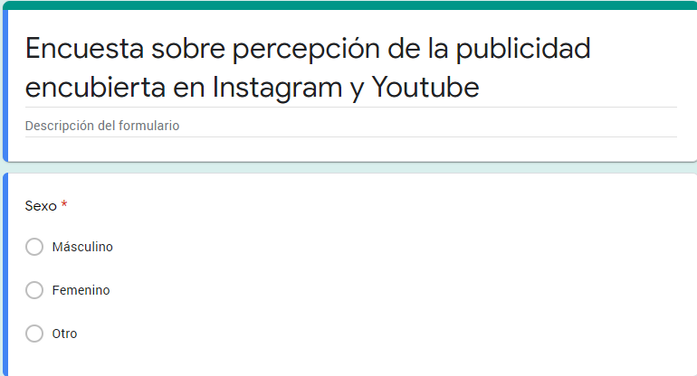

Figura 4. Sexo del encuestado. Autoría propia.
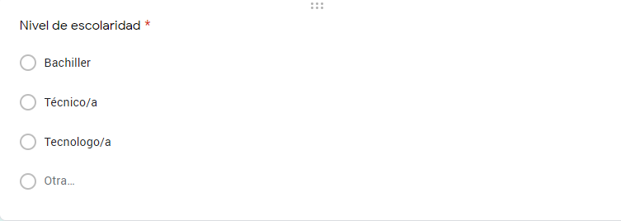

Figura 5. Nivel de escolaridad. Autoría propia.

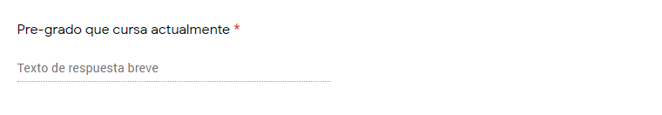

Figura 6. Pregrado que cursa actualente. Autoría propia.
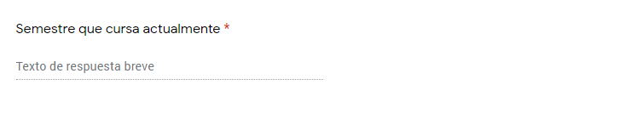

Figura 7. Semestre que cursa actualmente. Autoría propia.

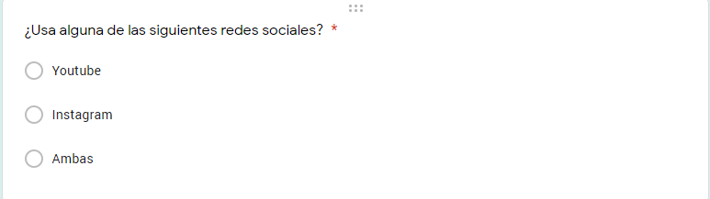

Figura 8.
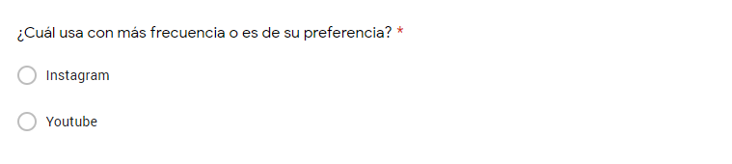

Figura 9. ¿Cuál red social usa con más frecuencia o es de su preferencia? Autoría propia.
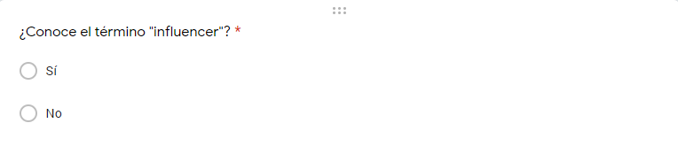

Figura 10. ¿Conoce el término influencer?
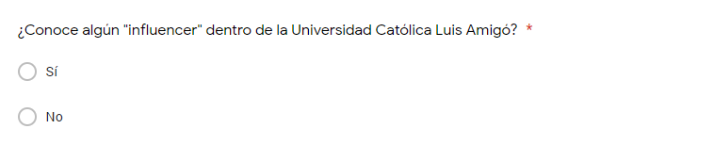

Figura 11. ¿Conoce el término Influencer? Autoría propia.

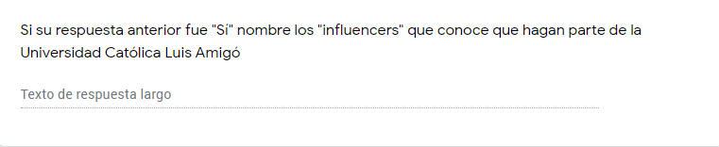

Figura 12. Respuesta a influencers en la universidad. Autoría propia

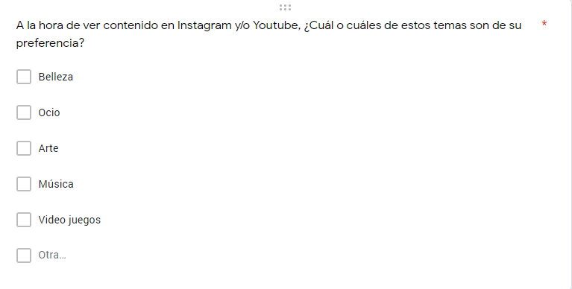

Figura 13. ¿Cuáles temas prefiere? Autoría propia
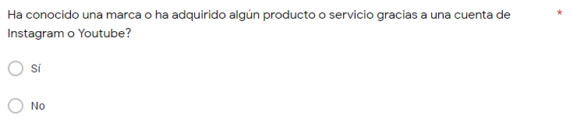
Figura 14. Adquisición de productos o servicios. Autoría propia.

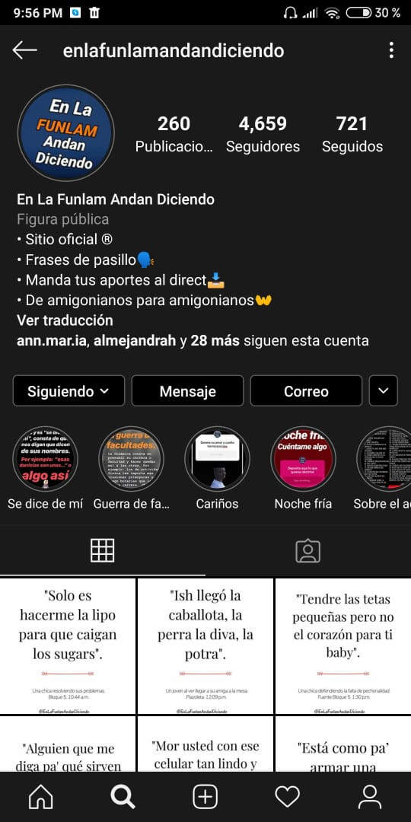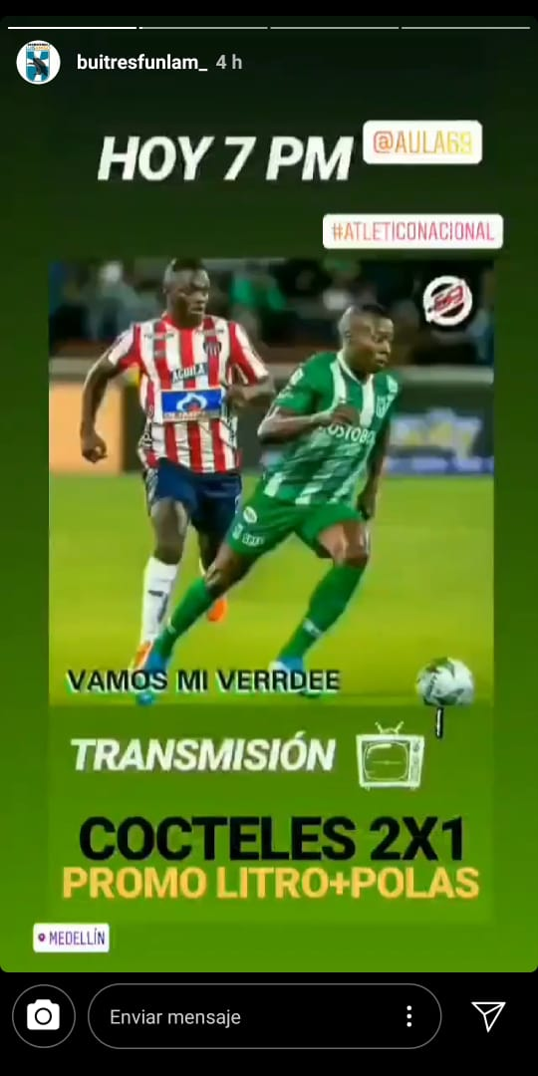

Figura. Cuentas influencers en YouTube dentro de la universidad. Recopilado de (Instagram, 2.019).
Con esto se puede corroborar de que al indagar en cuentas de estudiantes de Diseño Gráfico de la Universidad Católica Luis Amigó, ellos siguen a cuentas denominadas influencers que están dentro de la misma universidad y que, además, presentan casos de publicar contenido que promociona un establecimiento, entre otras cosas.

Limitaciones.
-El tiempo para desarrollar la investigación
-Es un tema relativamente novedoso entonces existe carencia de estudios previos o antecedentes.
-Insuficiencia de recursos para una realización más productiva de la encuesta.
-Poco interés en responder la encuesta por parte de los estudiantes.

Capítulo 4.

Conclusiones.
Los resultados obtenidos con base en la encuesta propuesta para esta investigación generan las siguientes conclusiones:
- Se puede decir que la comunidad encuestada no tiene claro completamente el término de influencer. Lo que es un factor para tener en cuenta sobre la publicidad encubierta que puede pasar desapercibida.
- Se infiere que la mayoría de la comunidad encuestada sigue cuentas de influencers sin saber que lo son.
- Según el segundo objetivo específico de esta investigación los estudiantes de la UCLA prefieren el arte, ocio y la música. Lo que da una visión más clara del tipo de contenido y publicidad a la que están acostumbrados ver.
- Instagram es la red social que presenta un mayor uso por parte de la comunidad encuestada con respecto a YouTube.
- La mayoría de los encuestados prefieren usar Instagram y YouTube y no solo una, aunque son plataformas con fines distintos y contenidos con distintos enfoques, al parecer un porcentaje alto de los encuestados no se quedan solo con una plataforma social.
- Un alto porcentaje de los encuestados han adquirido productos o servicios gracias a Instagram o YouTube, de lo que se infiere que pudieron ser influenciados por influencers o publicidad encontrada en las mismas.

Análisis e interpretación de resultados.
Se realizó la encuesta dirigida a estudiantes de Diseño Gráfico en la Universidad Católica Luis Amigó acerca de la percepción de publicidad encubierta en Instagram y YouTube, en donde participaron 31 estudiantes
En primera instancia se encuestó acerca del nivel de escolaridad actual, dando como resultado que, según los encuestados, 18 estudiantes son bachilleres, 2 son técnicos, 6 tecnólogos y 5 son profesionales.

Tabla 1. Nivel de escolaridad de la muestra encuestada. Autoría propia
Nivel de escolaridad
Bachiller | 18
Técnico | 2
Tecnológico | 6
Profesional | 5

acerca del nivel de escolaridad de la muestra. Autoría propia.
Es decir, el 58% de los encuestados dicen tener un nivel de escolaridad bachiller, el 6% técnico, el 19% tecnológico y el 16% profesional.
Con estos datos se puede entender que, dentro de la muestra, la mayoría de estudiantes dicen tener un nivel de escolaridad bachiller y la minoría técnico.
Tabla 2. Semestre que cursa actualmente. Autoría propia
Semestre que cursa actualmente
Primero | 2
Segundo | 0
Tercero | 0
Cuarto | 0
Quinto | 0
Sexto | 0
Séptimo | 2
Octavo | 8
Noveno | 10
Décimo | 9
Dentro de la muestra, se puede observar que se encuestaron a estudiantes de primer, séptimo, octavo, noveno y décimo semestre de pregrado universitario, en donde 2 estudiantes pertenecen al primer semestre, 2 al séptimo, 8 al octavo, 10 al noveno y 9 están cursando el décimo semestre. No hubo respuestas de estudiantes de segundo, tercer, cuarto, quinto ni sexto semestre.

Figura 16. La gráfica de barras sobre el semestre que cursa la comunidad encuestada en la UCLA. Autoría propia.
La gráfica da evidencia que, dentro de la muestra, se puede observar que se encuestaron a estudiantes de primer, séptimo, octavo, noveno y décimo semestre de pregrado universitario, en donde 2 estudiantes pertenecen al primer semestre, 2 al séptimo, 8 al octavo, 10 al noveno y 9 están cursando el décimo semestre. No hubo respuestas de estudiantes de segundo, tercer, cuarto, quinto ni sexto semestre.

Tabla 3. Redes sociales usadas habitualmente usadas. Autoría propia.
Redes sociales que usa habitualmente
YouTube | 0
Instagram | 2
Ambas | 29

La tabla 3 muestra 3 categorías las cuales corresponden a las plataformas más usadas habitualmente por los estudiantes, siento Instagram, YouTube o ambas.
Dentro de las opciones (Instagram y YouTube), se encontró que tan solo 2 estudiantes dicen usar solo la plataforma de Instagram, 0 usan solo YouTube y 29 personas suelen usar ambas.
Aunque son plataformas con fines distintos y contenidos con distintos enfoques, al parecer un porcentaje alto de los encuestados no se quedan solo con una plataforma social.

Figura 17. La figura ilustra la relación en cantidad de los estudiantes que prefieren usar la plataforma YouTube, Instagram, o en su caso, ambas.
Se puede observar que la mayoría de encuestados respondieron que usan habitualmente ambas redes sociales, siendo el 93%, el 7% dicen solo usar Instagram y 0% usan únicamente la plataforma YouTube.

propia.
Cuál usa con más frecuencia
YouTube | 9
Instagram | 22

La tabla 4 muestra 2 opciones a responder dentro de las redes sociales que usa con más frecuencia, siendo YouTube o Instagram.

número de respuestas acerca de la plataforma usada con más frecuencia, entre las opciones de Instagram y YouTube.
El resultado obtenido es Instagram como la plataforma más usada por la comunidad encuestada.

Tabla 5. Conocimiento acerca del término influencer. Autoría propia.
¿Conoce el término influencer?
Sí | 31
No | 0

Figura 19. La gráfica muestra por medio de barras los resultados obtenidos acerca del conocimiento del término influencer y la relación numérica entre ambas.
Los resultados arrojan que aparentemente, toda la comunidad encuestada dice conocer el significado del término influencer.

Tabla 6. Conocimiento acerca de algún influencer dentro de la Universidad Católica Luis Amigó
¿Conoce algún influencer dentro de la UCLA?
Sí | 4
No | 27

Figura 20. La gráfica muestra por medio de barras los resultados obtenidos acerca del conocimiento de los estudiantes sobre algún influencer dentro de la UCLA. Autoría propia.
Los resultados dicen que la mayoría de la comunidad encuestada dicen no conocer influencers dentro de la universidad y aunque la gráfica muestra que 5 personas si conocen, 4 de ellas respondieron: “no recuerdo”.

Tabla 7. Temas de preferencia dentro de las plataformas Instagram y YouTube. Autoría Propia.
Temas de preferencia
Belleza | 8
Ocio | 16
Arte | 22
Música | 19
Video juegos | 8
Tecnología | 1
Investigación | 1
Cocina y viajes | 1

Figura 21. La gráfica muestra los temas de preferencia de la comunidad encuestada dentro de las plataformas de Instagram y YouTube. Autoría propia.
Los resultados muestran que los temas preferidos son el arte, la música y el ocio, de esto se puede inferir el tipo de cuentas que los estudiantes siguen y a qué tipo de contenido están acostumbrados.

Tabla 8. Adquisición de producto o servicio por parte de una página o usuario dentro de las plataformas Instagram y YouTube.
Adquirido producto o servicio
Sí | 21
No | 10

Figura 22. La gráfica muestra por medio de barras si la comunidad encuestada a adquirido algún producto o servicio por medio de Instagram o YouTube. Autoría propia.
Los resultados arrojaron que la mayoría de los encuestados sí han obtenido un producto gracias a alguna de estas dos plataformas.

Recomendaciones.
Una vez concluida la investigación, se puede considerar varios puntos en cuanto a los resultados obtenidos por la encuesta y el posterior análisis a esta, brindando puntos relacionados a publicidad emitida en las plataformas Instagram y YouTube:
- Para posteriores investigaciones con temas paralelos a la publicidad ya sea encubierta o no, pueden surgir resultados diferentes a los obtenidos variando las características de la muestra ya sea que pertenezcan a un pregrado distinto a Diseño Gráfico, e inclusive, que pertenezcan a otra universidad, ya que puede existir una asociación o disociación directa de los estudios de las carreras con relación a la publicidad o a redes sociales, y por ende, otro posible nivel de conciencia acerca de la publicidad encubierta encontrada en redes sociales.
- Para evaluar un buen aprovechamiento de publicidad en redes sociales por parte de una marca, se puede inferir que los estudiantes de Diseño Gráfico presentan intereses comunes en los contenidos que consumen en redes sociales, pudiendo así potenciar un producto o servicio con mayor impacto en audiencia a la que se quiera llegar, se propone indagar en gustos de muestras definidas desde los pregrados cursados o el campo en donde se desenvuelva el sujeto de objeto de estudio.
- Tener en cuenta que, dentro de los resultados, la muestra arroja que, en cuanto al uso de redes sociales, la tendencia es usar más de una red social, por consiguiente, se aconseja hacer uso de contenido potenciador de un producto o servicio que abarque el uso de diversas plataformas que el potencial consumidor use con frecuencia.
- Para investigaciones de tipo encuesta, se recomienda buscar que haya mayor interés por parte del encuestado, ya sea dando una introducción previa al tema o buscar efectividad en la manera de recolección de datos teniendo en cuenta la fecha en la que se va a indagar en el objeto de estudio para que haya mejor disposición a la hora de ofrecer participación.

Referencias
Aguilar, C. P. (20 de 4 de 2018). Entre Periodistas. Obtenido de http://www.entreperiodistas.com/medios-digitales-herramientas-utiles/
Allen, C., & O'Guinn, T. (1999). Publicidad. México: International Thomson Editores.
Bassat, L. (2013). El libro rojo de la publicidad. España: Penguin Random House Grupo Editorial España.
Castro Lema, I., & Moreno Basulto, L. Z. (2006). El modelo comunicativo : teóricos y teorías relevantes. Ciudad de México: Trillas.
Chiavenato, I. (2016). Introducción a la Teoría General de la Administración. McGraw-Hill Interamericana.
Cyberclick.com. (2019). Cyberclick.com. Obtenido de https://www.cyberclick.es/publicidad?__hstc=47352440.c966e9e62db738cd06c536cb2241efac.1552058747147.1557460414541.1574700141944.4&__hssc=47352440.1.1574700141944&__hsfp=1300319709&hsutk=c966e9e62db738cd06c536cb2241efac&contentType=standard-page
ESPAÑOLA, R. A. (7 de 3 de 2019). REAL ACADEMIA ESPAÑOLA: Diccionario de la lengua española, 23.ª ed. Obtenido de https://dle.rae.es
Facchin, J. (2018). El Blog de José Facchin. Obtenido de https://josefacchin.com/que-es-youtube-como-funciona/
Fonseca, M. d. (2000). Comunicación oral fundamentos y práctica estratégica. Monterrey: Pearson educacion.
Galeano, E. C. (1997). Modelos de comunicación. Buenos Aires: Ediciones Macchi.
Hall, J. (2016). The Influencer Marketing Gold Rush Is Coming: Are You Prepared? Forbes.
Herreros, M. C. (1 de 12 de 2008). Universidad Complutense de Madrid. Obtenido de https://revistas.ucm.es/index.php/ESMP/article/view/12775
InBoundCycle. (2018). InBoundCycle. Obtenido de https://www.inboundcycle.com/diccionario-marketing-online/que-es-un-influencer
InboundCycle, E. (21 de 9 de 2018). InboundCycle. Obtenido de https://www.inboundcycle.com/blog-de-inbound-marketing/que-es-el-marketing-digital-o-marketing-online
InboundCycle, E. (2018). InboundCycle. Obtenido de https://www.inboundcycle.com/diccionario-marketing-online/que-es-un-influencer
Isla, I. M. (10 de 12 de 2014). Portal Veterinaria. Obtenido de https://www.portalveterinaria.com/articoli/articulos/21348/el-proceso-de-la-comunicacion-y-sus-componentes.html
Kotler, P., & Armstrong, G. (2003). Fundamentos de marketing. México: Pearson Educación.
Lorenz, C. (7 de 2010). Definición ABC. Obtenido de https://www.definicionabc.com/social/red-social.php
MarketingDigital.com. (2019). MarketingDigital.com. Obtenido de https://www.mdmarketingdigital.com/que-es-el-marketing-digital
Pérez Curiel, C., & Luque Ortiz, S. (2018). El marketing de influencia en moda. Estudio del nuevo modelo de consumo en Instagram de los millennials universitarios. adComunica.
Pérez Porto, J., & Merino, M. (2018). Definición De.
Pérez, J. (2012). Estructura del mercado audiovisual: resultados. Málaga: Grupo de investigación Eumed.net.
Raffino, M. E. (8 de 10 de 2019). Concepto De. Obtenido de https://concepto.de/medios-de-comunicacion/
Rey, F. G. (1999). La personalidad. Su educación y desarrollo. La Habana: Editorial Pueblo y Educación.
Thompson, I. (12 de 2005). Promonegocios. Obtenido de https://www.promonegocios.net/publicidad/concepto-publicidad.html
Thompson, I. (7 de 2016). Promonegocios. Obtenido de https://www.promonegocios.net/publicidad/tipos-medios-comunicacion.html
Toffler, A. (1980). La tercera ola. Bogotá: Ediciones Nacionales Edición no abreviada Circulo de Lectores.
Universitat Oberta de Catalunya. (16 de 10 de 2003). Obtenido de http://cv.uoc.edu/UOC/a/moduls/90/90_332/web/main/m4/web/main/m1/2.html
Uribe, L. A. (12 de 2009). A propósito de la comunicación verbal. Forma y Función, pág. 124.
Velasco, A. M. (2008). Comunicacion organizacional práctica. Editorial Trillas Sa De Cv.
Vergara, C. (22 de Marzo de 2018). Revista pym. Obtenido de Definición de mercadeo: lo que es, lo que fue y lo que puede ser: https://revistapym.com.co/destacados/definicion-mercadeo-lo-que-lo-que-fue-lo-que-puede-ser/
Youtube. (2019). Youtube. Obtenido de https://www.youtube.com/intl/es/about/

